Unidade 1

# Introdução

O mercado mobile é de longe o que mais cresce no ramo de tecnologia. As pessoas estão cada vez mais conectadas e apegadas aos seus smartphones. A era dos computadores pessoais está dando a vez para a era mobile. O conceito de computador pessoal ou PC, veio da década de 80, quando computadores gigantescos passaram a ser cada vez mais portáteis e acessíveis pelas famílias, porém este conceito ganha cada vez mais vigor com o tempo.

Os computadores estão cada vez menores e portáteis e após a década de noventa, ele passou a caber no seu bolso (se você tiver um bolso grande), com a chegada dos primeiros smartphones.

Em 2007 foi lançado o primeiro smartphone equipado com os sistema iOS, o iPhone, e desde então o mercado mobile tem se voltado diretamente para ele, competindo apenas com o gigante Android. Hoje o sistema operacional domina, instalado em aproximadamente em 84% dos smartphone contra apenas 11% de smartphones equipados com iOS. Este número pode ser intimidador mas na prática é bem mais otimista para o iOS. Você entenderá mais para frente.

Com o crescimento do mercado mobile, a evasão dos usuários de sistemas web e desktop tem se aumentado, então você está no lugar certo na hora certa, pois não há momento melhor para começar a desenvolver para iOS como este.

Desenvolver para smartphone é similar a desenvolver para desktop, porém mais divertido. Se existem infinitas possibilidades de aplicações desktop e web, então exitem o dobro para mobile. A vantagem principal é a própria mobilidade. Com aplicativos mobile, podemos criar aplicações com bluetooth, GPS, Wi-fi, câmera, sensores de movimento, sensores de luminosidade, microfone, sons e etc. Coisas estas que não são tão comuns em notebooks e desktops. É realmente uma infinidade de aplicações. Além disso, com uma ideia boa, quem sabe você não se torna um bilionário?

Bem vindo ao curso de iOS 9!

## Para quem é este livro

Este livro foi escrito para aqueles que desejam ser ótimos desenvolvedores de aplicativos usando a plataforma iOS 9. Se você está procurando um material que não só te introduz ao desenvolvimento de apps mas também oferece teoria e exercícios práticos suficientes para te tornar um bom desenvolvedor mobile, este curso é o que você procura.

O curso de iOS, irá explicar ideias e conceitos gerais sobre desenvolvimento de aplicativos. Além disso, você poderá criar aplicativos incríveis usando a linguagem Swift, que é a linguagem utilizada para criação de apps em iOS 9. Com este curso você será um desenvolvedor de aplicativos iOS eficaz e preparado para o mercado de trabalho.

## Requisitos

Para começar a sua jornada como desenvolvedor iOS, você vai precisar de algumas coisas antes de iniciar

1. **Um computador Mac:** Um Mac é um requisito fundamental para o desenvolvimento de aplicativos em iOS. Além disso ele deve conter o sistema operacional OS X ou superior. Como o iOS é uma plataforma fechada da Apple, obiviamente ela optaria em limitar seu uso aos seus produtos, então você não conseguirá criar apps fora de um Mac. Se você é usuário de Windows, infelizmente não conseguirá produzir apps com iOS. Infelizmente no Brasil, os produtos da Apple são um pouco caros. A opção mais barata que temos é o Mac Mini, que custa em torno de R$ 3.000,00. Apesar de ser caro, o Mac é muito valorizado por ser uma máquina potente e de extrema qualidade, muito superior a maioria dos PCs de mesmo preço. Então tome isto como um investimento, pois se você decidir vendê-lo, ele não estará depreciado e você poderá vender a um preço aproximado ao de compra.
2. **Se cadastrar como desenvolvedor:** Diferente do programa de desenvolvedor premium oferecido pela Apple, você poderá se registrar gratuitamente. Isto significa que você não precisará gastar mais nada (ainda) para iniciar sua jornada. Você verá um passo-a-passo na aula seguinte
3. **Download do Xcode:** Uma vez que você se registrou como desenvolvedor da Apple, você poderá baixar o Xcode pela AppStore.
4. **Conhecimento em OO:** A linguagem Swift, adotada pela Apple para desenvolvimento dos seus SOs, é totalmente orientada a objetos e possui recursos modernos, em relação a outras linguagens encontradas hoje em dia. Ter conhecimento em OO irá te ajudar bastante neste curso.
5. **Foco e Força de vontade:** No início poderá ser difícil fixar os conceito. Nós iremos fazer você pensar diferente (não pensar em desktop), mostraremos a filosofia por traz do design mobile. Bastante conteúdo para um curso, mas ele será extremamente prazeroso e gratificante.

## História do iOS

Todo o mundo deve ter pelo menos ouvido falar do tão conhecido **iPhone**, e este sucesso não surgiu do nada. O iPhone é um smartphone da empresa **Apple** que popularizou o mundo dos telefones celulares inteligentes com a tecnologia *touchscreen*, onde o mercado era dominado pelos telefones celulares simples.

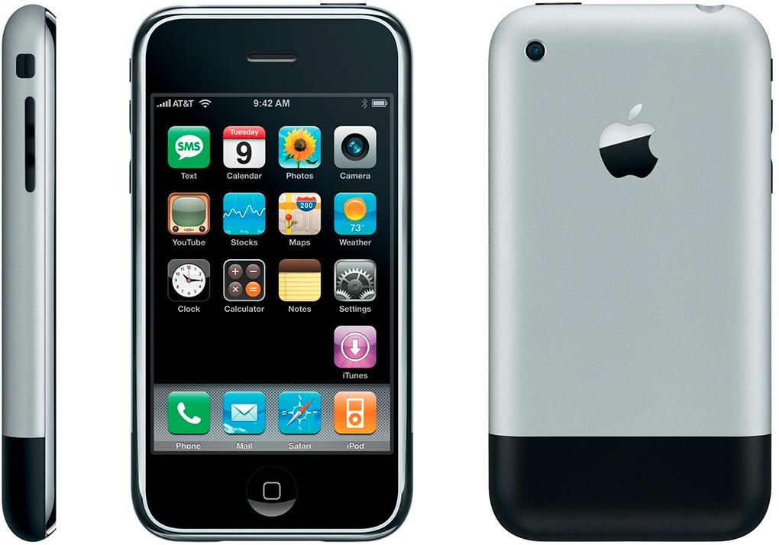

iPhone 2G, o primeiro iPhone lançado

Os celulares simples realizavam tarefas mais simples, como fazer ligações (naquela época as pessoas faziam ligações nos celulares!) e enviar mensagens SMS e salvar contatos. Com o passar do tempo foram agregando cada vez mais funcionalidades, como gravar áudio e vídeo, ouvir música pelo rádio FM e até jogar alguns games. Antes de falar da história do **iOS**, sistema operacional do iPhone, vamos conhecer como era o mercado mobile antes do lançamento do primeiro iPhone.

### O primeiro smartphone touchscreen

Muitos se enganam quando pensam que todos os smartphones são touchscreen (tela sensível ao toque). Erro maior ainda ao dizer que o iPhone foi o pioneiro neste tecnologia.

O termo smartphone, adaptando ao português, significa “telefone inteligente” e é um telefone móvel que combina recursos com [computadores pessoais](https://pt.wikipedia.org/wiki/Computador_pessoal), com funcionalidades avançadas que podem ser estendidas por meio de programas executados por seu sistema operacional (OS), chamados de aplicativos ou **apps**. É uma junção de um PC com um telefone móvel.

Dependendo da sua idade, você não deve nem se lembrar da época em que os celulares eram controlados por teclados numéricos. Eles nem sempre foram com tela touch desde o seu início.

O primeiro celular a ganhar este tipo de tecnologia é o **IBM Simon**, que chegou as lojas em 1994. Ele possuía uma tela resistiva, monocromática de 4,5 polegadas, seu sistema operacional era baseado em DOS (aquele mesmo que deu origem ao **Windows**), mas ao invés de exibir uma linha de comando, mostrava uma interface dinâmica, baseada em atalhos.

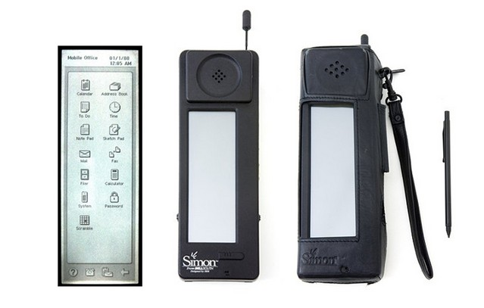

Imagens do IBM Simon

Apesar do termo “*smartphone”* ter surgido somente no ano de 1995, o IBM Simon foi considerado o primeiro celular deste segmento. Então coincidentemente ou não, ele foi o primeiro *smartphone* e primeiro telefone móvel com tela *touch,* graças a junção das funcionalidades de PCs e telefones comuns.

O iPhone não foi o primeiro mas, com certeza, foi principal *smartphone* que popularizou a tecnologia *touchscreen.*

### A poderosa Apple Inc

Antes de falarmos do iOS, vamos falar um pouco da sua criadora, a Apple.

A multinacional foi fundada em 1974 por **Steve Wozniak** e **Steve Jobs** e agrada pela inovação e simplicidade. Apple é uma das maiores empresas que atuam no mercado de tecnologia, com destaque para smartphones, ultrabooks e tablets. Entre os produtos da empresa destacam-se os famosos **iPhone 6s, iPhone, iPhone 4s**, **iPad**, **iPod,** MacBook, Apple TV e Apple Watch. A Apple também atua no ramo de softwares, com o navegador Safari, o iTunes, o quicktime e os sistemas operacionais e de pagamentos Mac OS, OS X e o iOS, Apple Pay Brasil, são alguns exemplos. Além, é claro, de acessórios como fones de ouvido e capinhas de celular. Atualmente, a Apple tem **Tim Cook** como CEO.

### iPhone e iOS

Como mencionado no tópico 1.3.2, o iPhone foi criado pela Apple e agora que já sabemos um pouco da criadora do iPhone, vamos conhecer seu histórico.

**2007 - iPhone 2G**: O lendário **Steve Jobs**, então CEO da Apple, lança mais uma de suas inovações. Nomeado **iPhone 2G**, foi colocada a venda em 29 de junho de 2007, sendo alvo de desejo de muitas pessoas. O aparelho contava com tela de 3,5 polegadas e era revolucionário, pois podia se conectar a internet, porém sua conectividade era com as redes GPRS (2G) e EDGE (apelidada de 2,5 G). O aparelho foi fabricado em versões de 4, 8 e 16GB de armazenamento (que já considerado pouco hoje em dia) e não chegou a ser vendido no Brasil.

Seu sistema operacional não tinha nome próprio, ou seja, ainda não era chamado iOS e era apenas visto como uma adaptação do OS X (sistema operacional nativo dos computadores Apple). O produto foi uma febre.

No dia do seu lançamento, os consumidores lotaram as lojas da Apple e mais de 200 mil smartphones foram vendidos em um único dia, e o aparelho nem tinha a reputação que tem hoje. Em outubro do mesmo ano foi atingido 1 milhão de vendas.

Inicialmente o iPhone 2G rodava apenas aplicativos nativos, ou seja, você não conseguiria instalar aplicativos, nem desenvolvê-los. Somente em outubro de 2007 a Apple liberou o desenvolvimento de aplicativos de terceiros.

**2008 - iPhone 3G:** Lançado em 9 de julho de 2008, o iPhone 3G trazia novidades como GPS, a Apple Store (loja que disponibiliza aplicativos de terceiros), jogos, acesso a internet via Wi-Fi e uma câmera de incríveis 2 megapixels (naquela época isto era uma resolução muito boa).

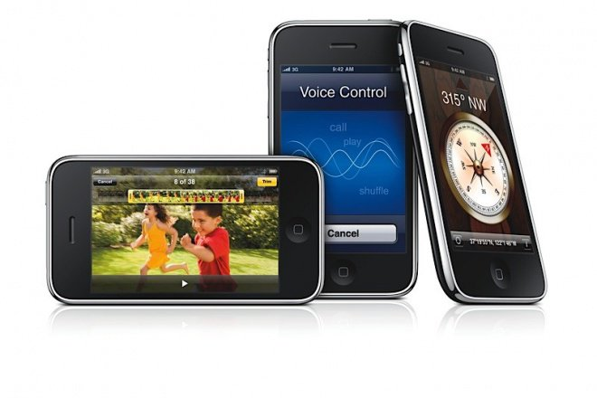

Seu sistema operacional foi melhorado para a versão 2.0 e foi batizado como iOS. Como o sucesso continuou espantoso, as vendas cresceram e o aparelho começou a ser vendido oficialmente no Brasil.

**2009 - iPhone 3GS**: A versão 3.0 do iOS foi lançada em julho de 2009, com a chegada do iPhone 3GS. A versão 3GS possui o mesmo design porém recebeu melhorias em seu hardware e software. Agora ele contava com uma câmera de 3 megapixels, bússola, comandos de voz, gravação e edição de vídeos no próprio device, além de apresentar um hardware mais potente, que executava os aplicativos com mais eficiência.

**2010 - iPhone 4:** Agora com seu design totalmente reformulado e a versão 4 do iOS, a grande novidade do aparelho está no processador A4, com frequência 1 GHz, com 512 MB de memória RAM, que permitia o uso de recursos de multitarefa.

Lançado juntamente com o iPhone 4, em junho de 2010, o iOS 4 contava com novidades, como criação de pastas para organização de apps, roteamento Wi-fi, corretor ortográfico e o FaceTime (um aplicativo para chamadas de vídeo).

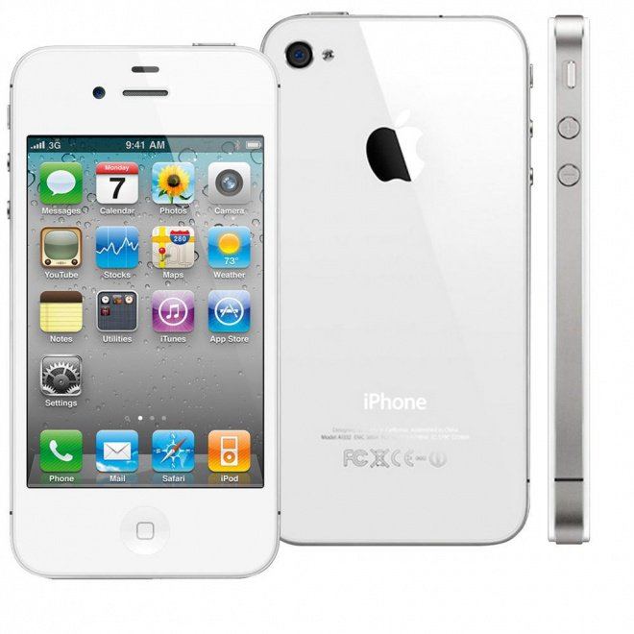

Uma falha no iOS 4 causou o escândalo na comunidade. Quando os usuários seguravam o iPhone 4, cobrindo determinada parte do aparelho, o sinal da operadora simplesmente caia. Não é bizarro? Uma atualização logo foi feita em julho de 2010 para consertar o problema.

**2011 - iPhone 4S:** Como sempre, recebendo melhorias de câmera, processador e qualidade de imagem e vídeo, o iPhone 4S agora conta com o iOS 5 e uma grande novidade. Lançado em outubro de 2011, junto com o aparelho, o sistema operacional agora conta com a hoje famosa assistente virtual Siri, uma central de notificações, sincronização do iTunes via Wi-fi, o surgimento da iCloud entre outras novidades.

**2012 - iPhone 5:** O iPhone 5 foi lançado com diversas novidades. Além de seu design ser bem parecido com a versão anterior, o novo iPhone possuia uma tela de 4 polegadas, meia polegada a mais do que seus antecessores. Além disso, o smartphone passou a suportar conectividade em 4G, mémoria RAM de 1GB e processador de dois núcleos. Para termos uma ideia, existem computadores rodando hoje em dia que são mais potentes do que o iPhone 5. Além de possuir uma tela maior, o aparelho ficou mais leve, pesando apenas 112 gramas. Com esta versão veio o iOS 6.

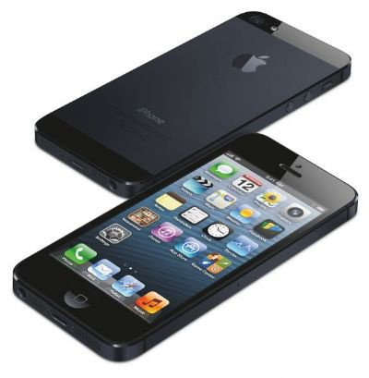

Anunciado em setembro de 2012, o iPhone 5 foi um sucesso de vendas. No dia do seu lançamento foi vendido mais de 5 milhões de unidades somente nos EUA.

**2013 - iPhone 5S e iPhone 5C:** Lançados em setembro de 2013, o iPhone finalmente começou a se ramificar em categorias. Além de cores novas, foi lançada uma versão de baixo custo.

O iPhone 5S disponibiliza versões na cor dourado, prata e cinza espacial, enquanto que o iPhone 5C apresentava as cores branca, azul, verde, amarelo e rosa.

Como linha principal, o iPhone 5S agora vinha equipado com dispositivo de leitura biométrica, ou seja, o usuário poderia se autenticar via impressão digital. O aparelho dispunha também de um processador de 64-bit e o novíssimo iOS 7.

Como proposta de atingir classes mais baixas, foi lançado o celular de baixo custo da Apple, o iPhone 5C. Na prática, aqui no Brasil, o aparelho foi considerado caro, pois seu preço variava de R$ 1.500,00 e R$ 2.000,00 de acordo com a capacidade de armazenamento.

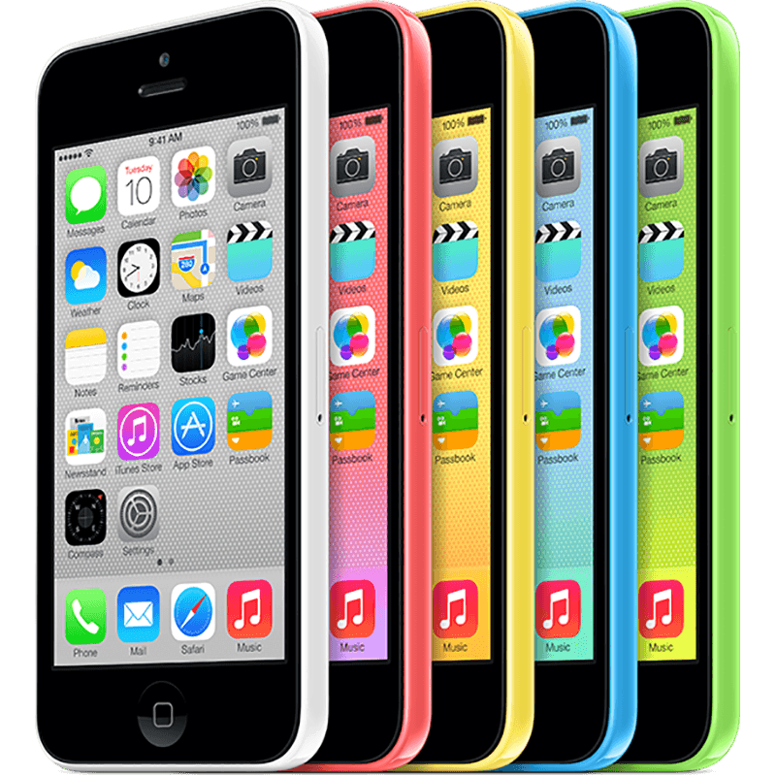

Suas configurações eram idênticas ao iPhone 5, mas seu acabamento era em plástico (este foi o único fator que barateou o seu preço).

Com o lançamento do iPhone 5C, o iPhone 5 foi descontinuado devido a diversos problemas (apesar do estouro de vendas, muitos problemas eram encontrados pelos usuários).

**2014 - iPhone 6 e iPhone 6 Plus:** Durante os até então 7 anos do iPhone surgiram diversas pequenas novidades, mas nada tão grande quanto o lançamento do primeiro iPhone. A Maçã passou a ser acusada por seus usuários de ter parado no tempo. Além das reclamações de processamento e memória RAM, o principal desgosto dos usuários era o tamanho da tela.

Demorou, mas o atual CEO da Apple, **Tim Cook** resolveu inovar. Jobs concebeu o iPhone em uma época em que a internet móvel estava se iniciando, e com o passar do tempo as pessoas ficaram cada vez mais integradas no ambiente web, e a navegação pela internet passou a ser massacrante em smartphones com tela pequena. Já era época de inovar. Tim Cook assumiu o posto de CEO da Apple após a morte prematura de Jobs (em 2011), e em setembro de 2014 lançou a linha dos **iPhones 6**.

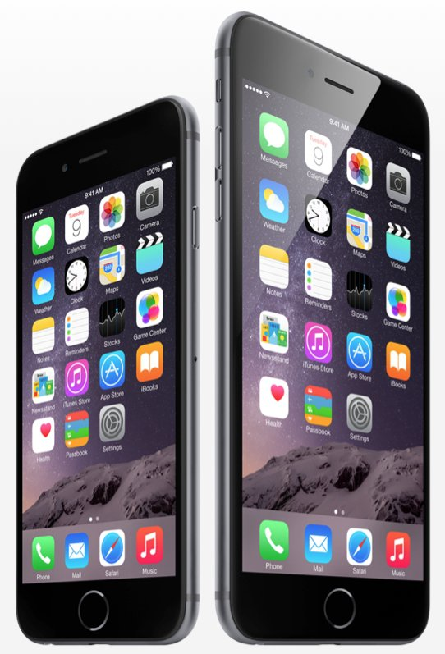

O iPhone 6 e o iPhone 6 Plus traziam **telas de 4,7 e 5,5 polegadas**, respectivamente, para atender o apelo dos fãs. Com os iPhones foi lançado o **iOS 8**, com diversas novidades.

Mas nem tudo são rosas, por se tratar de um aparelho relativamente grande e fino, principalmente os iPhone 6 Plus entortavam no bolso de alguns usuários. A Apple não deu seu esclarecimento sobre isso, e diferente de um vírus ou falha no sistema, este problema não se resolveria com uma atualização do SO. Mesmo com este problema não solucionado o iPhone 6 é hoje o smartphone mais usado da Apple.

**2015 - iPhone 6s e iPhone 6s Plus:** Como de prache desde a versão 4 do iPhone, em 9 de setembro de 2015 foi anunciado o lançamento da linha “S” do iPhone 6 e 6 Plus. Melhorias de hardware e **iOS 9** foram inseridos, mas a grande novidade foi a tecnologia **3D Touch**, que usa o reconhecimento de pressão na tela para permitir que diferentes ações possam ser realizadas dependendo do nível de pressão do toque do usuário.

A câmera também melhorou, para não ficar atrás de seus concorrentes, o iPhone 6s e 6s Plus vem equipados com uma câmera de 12 megapixels e chega a gravar vídeos com resolução 4K.

**2016 - iPhone SE:** Os usuários de iPhone não se decidem. Apesar de ficarem felizes com os tamanhos de telas dos iPhones 6, alguns tiveram saudades das telas menores. Pensando nisso a Apple lançou em março de 2016 o iPhone SE.

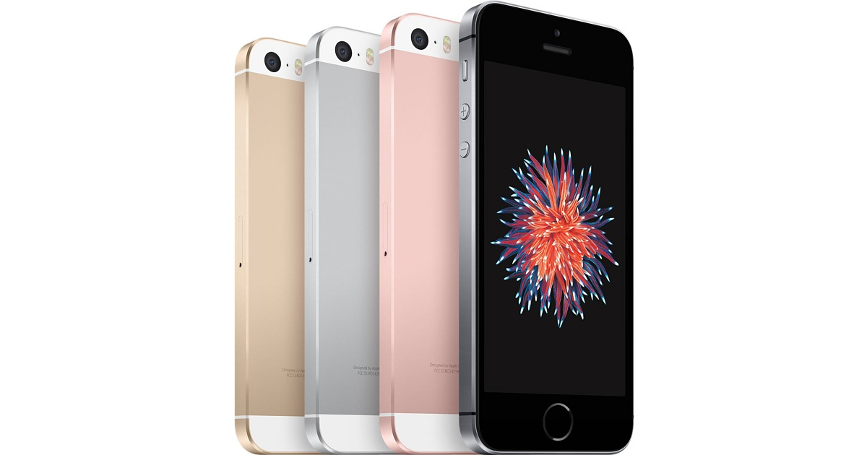

Seu visual (incluindo o tamanho de tela de 4 polegadas) é o mesmo de um iPhone 5S, mas ele é um “pequeno gigante”, pois possui o mesmo poder de um iPhone 6s. O iPhone SE é de fábrica equipado com o iOS 9 e não possui o recurso 3D Touch.

**2016 - iPhone 7 e iPhone 7 Plus**

**==== Ainda não lançou mas podemos arriscar uma resenha ====**

### Concorrentes (Google)

Como dito na introdução, a plataforma que domina o mercado é o Android, estando presente em 84% dos smartphones contra 11% do iOS.

O sistema operacional Android, desenvolvido pela Google, é de código aberto, ou seja, qualquer um pode criar sua versão e lançar um smartphone com sua própria versão Android. Isto facilitou realmente a propagação da plataforma, mas como qualquer um pode ter sua versão, podemos esperar aparelhos muito bons e até aparelhos de péssima qualidade, pois a Google não tem total controle sobre os fabricantes que fazem uso da plataforma. Resumindo, os 84% dos smatphones estão divididos entre os fabricantes e possuem qualidades diferentes.

Já o iOS, produzido pela Apple, opera somente nos sistemas operacionais da mesma, e este número é bem menor do que a gama que o Adroid atinge. Atualmente o iOS está presente nos iPhones, iPod Touch, iPads. Existem derivados do iOS que operam nos sistemas embarcados watchOS e tvOS, mas não são mais considerados iOS

Analisando por este ponto de vista, a Apple é detententora de todos os lucros que o iOS pode dar, além disso, por possuir um conjunto de aparelhos pequeno, é mais fácil para o desenvolvedor otimizar seu aplicativo, sendo assim, os aplicativos tem qualidade superior e mais garantida do que o Android.

Do ponto de vista do desenvolvedor, é mais vantajoso que se especialize na plataforma iOS do que Android. Seria ótimo se aprendêssemos as duas, pois são raras as vezes que encontramos aplicativos exclusivos de uma das duas plataformas. Como a mão de obra para desenvolvimento iOS é mais escassa, devido ao alto investimento que o desenvolvedor deve barganhar para isto, ela é mais valorizada em relação ao Android, que é totalmente de graça.

Quem é melhor? Android ou iOS? Você vai presenciar muito esta discussão, e uma coisa é certa, ela nunca terá uma resposta.

Tanto Android quanto iOS tem seus defeitos e qualidades, enquanto o iOS é ótimo em performance, aparência, e segurança, o Android vence na flexibilidade, facilidade e rapidez de desenvolvimento pelo seu código aberto. Por outro lado, produtos com iOS são exageradamente caros, principalmente no Brasil, o sistema é extremamente fechado, e o desenvolvedor sente mais dificuldade para realizar certas coisas que seriam triviais no Android (por exemplo, tarefas rodando em background são quase proibidas no iOS, enquanto que para o Android é natural). Já o Android, por ser muito libertino, acaba dando muita liberdade ao desenvolvedor, esta liberdade pode ser perigosa, podendo abrir portas para vírus, vazamento de informações, erros de software, erros de sistema, queda de desempenho e etc. Existem infinitos pontos que poderíamos destacar, mas não se preocupe, Android e iOS ainda lutarão por muito tempo.

## Usabilidade e experiência de uso

Um dos princípios da Apple é a “usuário em primeiro lugar”. Apesar de sermos os especialistas, devemos pensar como usuário. O app não basta ser bonito, precisa ter boa usabilidade, ser intuitivo e de fácil uso. No decorrer do livro iremos entender e proteger a sete chaves este princípio conosco, mas vamos entender o básico.

### Princípios de Design

Como um designer de apps você tem a oportunidade de entregar produtos extraordinários que ganharão destaque na Apple Store. Para isto você deve conhecer as maiores expectativas que os usuários têm sobre um app iOS.

São três temas primários que diferenciam um aplicativo iOS das outras plataformas:

* **Clareza:** Os textos são legíveis em qualquer tamanho de tela, os ícones são lúcidos e precisos, adornos extras são sutis e as funcionalidades devem ser orientadas ao design (a maioria das funcionalidades de um app já tem um padrão de design preestabelecido).
* **Deferência:** A interface, ou visual do aplicativo não compete com seu conteúdo. Eles devem ser complementares entre si.
* **Profundidade:** Animações e camadas trabalham em conjunto para criar uma experiência de usuário mais envolvente.

No decorrer do curso iremos pontuar outras dicas e sugestões de design que a Apple define.

### 

## Resumo

Nesta aula vimos um pouco das vantagens do desenvolvimento mobile. Vimos que o desenvolvimento web vem perdendo espaço para os aplicativos mobile, então é vantajoso que tiremos proveito desta onda para aprendermos e lançarmos aplicativos novos. Você também conheceu um pouco sobre a história dos smartphones, com o IBM Simon, e a história do revolucionário iPhone.

Vimos que o iOS não está sozinho no mercado. A gigante Android domina 84% dos smarphones, mas o iOS ainda possui sua reputação.

Por fim, introduzimos o estudo sobre usabilidade e experiência de uso, que será discorrido ao decorrer do curso.

## Exercícios

## TDP